Дидактический материал
Рабочая тетрадь
по предмету: «Социально - бытовая ориентировка» разработанная на основе индивидуальной рабочей программы для Колодей Олега ученика 9 класса

Подготовила:
Учитель СБО – МКОУ ГСОШ №2
Мантусова Аксинья Павловна

г. Городовиковск
2016

Рабочая тетрадь служит в качестве дидактического пособия для учащегося VIII вида 9 класса, обучающегося по учебному курсу социально-бытовая ориентировка. Рабочая тетрадь составлена по разделам программы СБО, разработанной на основе Программы специальных (коррекционных) образовательных учреждений VIII вида, 5-9 классов под редакцией В.В.Воронковой

Организация разработчик: Муниципальное казенное общеобразовательное учреждение Городовиковская средняя общеобразовательная школа № 2

Разработчик:
Мантусова Аксинья Павловна, преподаватель МКОУ ГСОШ № 2

«Рассмотрено»
Руководитель МО:
____________/___________/

Протокол № ___ от

«__»_____________2016г.

«Согласовано»
Заместитель директора по УВР МКОУ «ГСОШ №2»: Мантусова А.П./__________/

«__»____________2016г.

«Утверждаю»
Директор МКОУ «ГСОШ №2»:
Сюкеева Ю.Н. /____________/

Приказ № ___ от «__»_______________2016г.

Содержание

Пояснительная записка
Особенности воспитанников с ограниченными возможностями здоровья требуют применения разнообразных методов и средств обучения, с тем, чтобы предотвращать наступление переутомления и повышать мотивацию и работоспособность. Поэтому была разработана рабочая тетрадь для учащегося 9 класса, получающего образование по индивидуальной коррекционной программе VIII вида. Рабочая тетрадь служит в качестве дидактического пособия для учащегося, обучающихся по предмету «Социально – бытовая ориентировка».
Необходимость создания тетради вызвана отсутствием готовых дидактических средств обучения для уроков СБО (учебник, тетрадь на печатной основе). Данная тетрадь позволяют сэкономить силы и время учителя при подготовке к уроку, помогают учащемуся в усвоении теоретического материала по СБО.
Цель: Активизация процесса обучения, повышение активной самостоятельной деятельности детей с ОВЗ на уроках.
Задачи:
• Повышать уровень технико-технологических знаний учащихся по СБО.
• Создавать условия для развития познавательных процессов учащихся на основе коррекционно-развивающих упражнений.
• Способствовать развитию учебной мотивации через включение занимательных заданий.
Тетрадь разработана в соответствии с индивидуальной программой по СБО, для учащегося VIII вида 9 класса. Тетрадь выполняют обучающую, коррекционно-развивающую, диагностическую функции. Материал располагается поурочно, соответствует изучаемым разделам программы. Каждый раздел тетради включает разнообразные задания и упражнения, тестовые задания:
- Буквенные или цифровые задания (организация и повышение интереса к урокам, связь предмета СБО с другими образовательными областями).
- Перфокарты (проверка знаний изученного или для подготовки изучения нового материала).
- Опорные схемы и таблицы (помощь при ответах на уроках).
- Рецепты блюд – 1 – название, 2 – состав, 3 – способ приготовления (умение учащихся работать по плану и переносить пункты плана в новые условия).
- Словарная работа – (обогащение словарного запаса и употребление в речи понятий).
- Сюжетные и предметные картинки (обогащение учащихся чувственным познавательным опытом, делающим более доступным овладение абстрактными понятиями).
- Тестирование (стимулирует аналитико-синтетическую деятельность, применяется для уточнения и проверки знаний при повторении изученной темы).
- Памятки (используются как правила, которые надо запомнить).
Тетрадь поможет в выработке позитивного отношения ученика к выполнению заданий, расширении кругозора, необходимого для успешной адаптации и интеграции в быту и социальной сфере.

МУНИЦИПАЛЬНОЕ КАЗЁННОЕ ОБЩЕОБРАЗОВАТЕЛЬНОЕ УЧРЕЖДЕНИЕ
«ГОРОДОВИКОВСКАЯ СРЕДНЯЯ ОБЩЕОБРАЗОВАТЕЛЬНАЯ ШКОЛА №2»

Дорогой ученик!
Перед тобой тетрадь по Социально-бытовой ориентировке. В ней содержится много полезной и увлекательной информации о быте, транспорте, приготовлении блюд, уборки помещений и др.
Тетрадь включает задания по основным разделам программы СБО.
Тетрадь поможет вам вспомнить и закрепить все знания и умения по социально-бытовой ориентировке для успешной адаптации во взрослой жизни.
Успехов тебе!

Тема: Личная гигиена
Урок 1. Здоровый образ жизни – одно из условий успеха в жизни человека
1.Прочитай таблицу
Вред курения
Вред алкоголя
Никотин – причина многих заболеваний (язва, рак, сердечно-сосудистые заболевания)
Каждая рюмка действует на организм человека, как яд.
Желтеет эмаль зубов
Страдает сильно ваше зрение

Меняется цвет лица (серо-зеленый, желтый)
Может возникнуть опухоль голосовых связок, а цирроз печени приведет к гибели
Волосы теряют блеск, выпадают
Нарушается память воля

Курящий человек приносит вред окружающим
Алкоголь отрицательно влияет на половые органы
СКАЖЕМ ВРЕДНЫМ ПРИВЫЧКАМ – НЕТ!

2. Памятка «Если ты куришь и хочешь бросить»
- Угощают—откажусь
- В 1-й день—не курю перед завтраком
- На 2-й день—не курю после обеда
- С 3-го дня –курю на 1-2 сигареты меньше
- На 4-й день не возьму сигарету до_____часов
- Не 6-й день после каждой затяжки делаю большой перерыв
- На 7-й день не курю совсем
- Грызи орехи, пользуйся жевательной резинкой, леденцами, яблоко, морковь—всё это отлично помогает
3. Вред наркотиков
В самом широком значении термин НАРКОМАНИЯ, главным образом, охватывает все случаи сильной зависимости человека от ядовитых веществ, расстраивающих психическую деятельность и поведение. В более узком значении наркомания - это всего лишь разновидность подобной зависимости: те случаи, когда она развивается в отношении НАРКОТИЧЕСКИХ ВЕЩЕСТВ

Как возникает зависимость от наркотиков?
- _______________________________________________________________
- _______________________________________________________________
- _______________________________________________________________
К чему приводит употребление наркотических средств?
____________________________________________________________________________________________________________________________________________________________________________________________________________________________________________________________________________________________________________________
Вывод: Скажи наркотикам нет.
Подпиши пути передачи СПИД
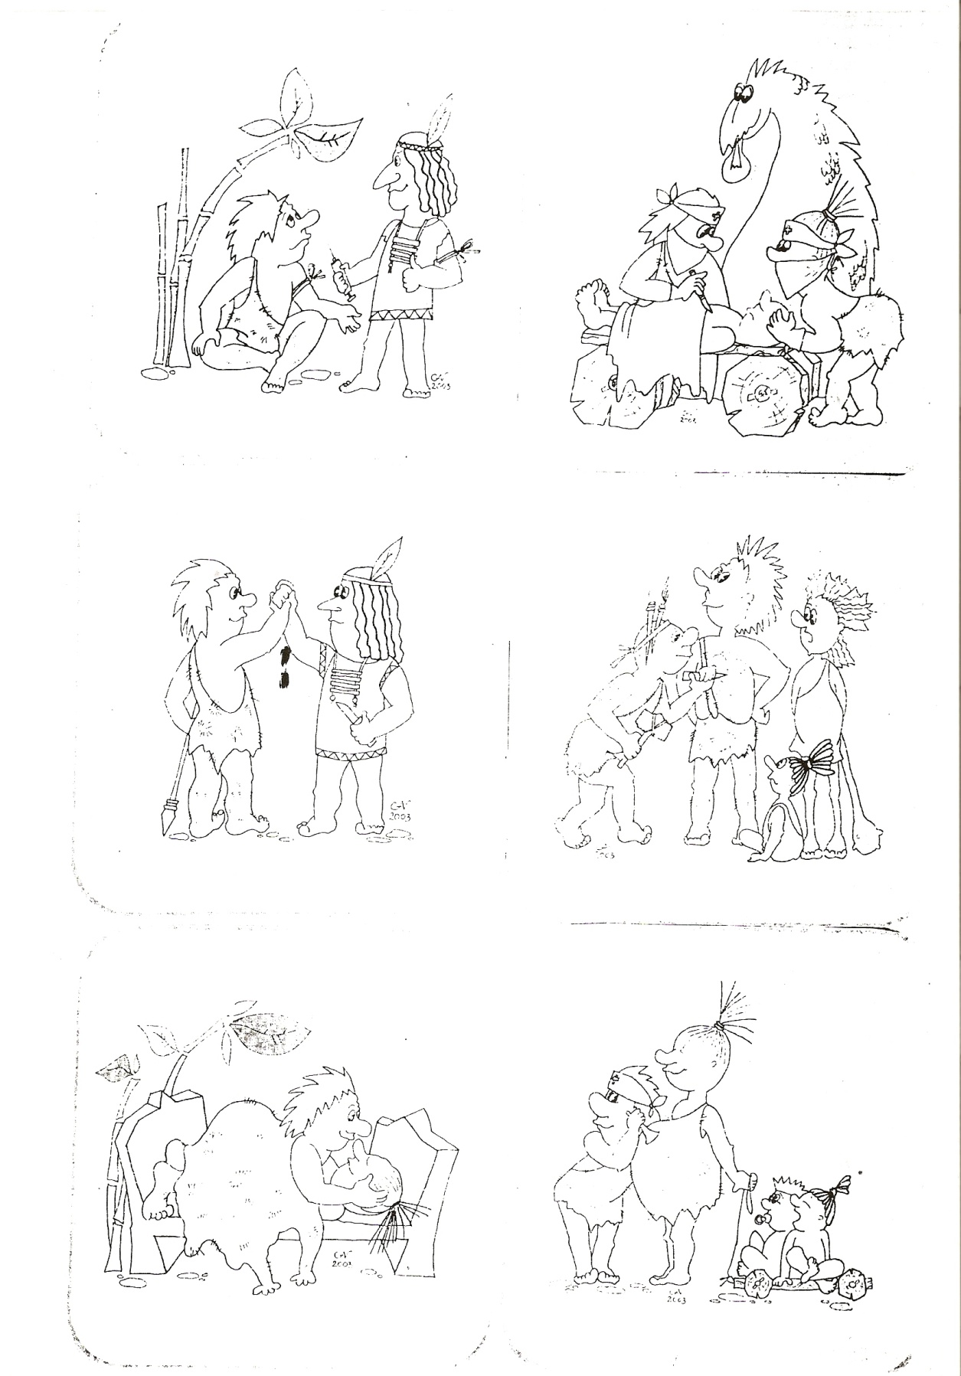

Урок 2. Значение физических упражнений.
- Вставь пропущенные слова
Лыжные гонки, фигурное катание, плавание, волейбол всё это - _____________________________________________________________________________
У девочек стройная, а у мальчиков спортивная _____________________________________ Во время утренней гимнастики мы делаем различные ___________________________ Утренняя _____________________ для того чтобы проснуться и набраться сил.
__________________________________ на месте, хорошая разминка для ног.
- Прочитай высказывания, если высказывание верное нарисуй напротив его смайлик с улыбкой, если высказывание неверное нарисуй грустный смайлик
- Во время занятия необходимо следить за своим самочувствием.

- Строго выполнять указания и рекомендации учителя.

- На занятии можно есть конфеты.

- Необходимо соблюдать дистанцию в строю и при выполнении упражнений.

- Можно кричать и драться.

- Можно резко и быстро выполнять все упражнения, чтобы достигнуть лучшего результата.

- Запрещается толкаться, ставить подножки товарищу, перебивать учителя, общаться с товарищем на интересные темы.

- В играх можно не соблюдать правила.

- Ломать и портить инвентарь.
3. Составь комплекс упражнений для утренней гимнастики (не менее пяти упражнений)
_________________________________________________________________________________________________________________________________________________________________________________________________________________________________________________________________________________________________________________________________________________________________________________________________

Тема: Одежда и обувь
Урок 3. Стиль одежды, мода.
1. Дайте определение понятий.

Одежда – это______________________________________________________________
______________________________________________________________
Обувь – это _____________________________________________________________
______________________________________________________________
2. Напишите, какое значение имеет одежда и обувь в жизни человека?
____________________________________________________________________________________________________________________________________________________________________________________________________________________________________________________________________________________________________________________

3. Прочитайте определение.

СТИЛЬ – это индивидуальность человека, которая проявляется во всех сферах его жизни: поведении, внешности, одежде, общении.

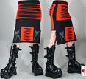

4. Задание: расставь стрелки
Название стиля
Стрелка
Определение
Спортивный

Самый универсальный. Умеренная длина юбки, строгий покрой жакета, платья. Цвета подобраны в тон, изящные аксессуары. Красивая прическа.
Романтический

Подходит людям высокого роста, стройной фигуры, всем, кто ведет активный образ жизни. Основная его черта – удобство и красота. Отличительная черта – молнии. Низкий каблук.
Классический

Старомодность, нежелание гнаться за модой. Цвета спокойные, красивая прическа и макияж.
Фольклорный

Опережает моду, нетрадиционные материалы, сочетание несочетаемого, оригинальность в цвете.
Авангардный

Основан на традициях национального костюма. Предполагает простой костюм и вышивку.
Урок 4. Внешний вид
- На что обращают внимание как девушки, так и юноши при первой встрече?
___________________________________________________________________________

- Как понять пословицу: «По одежке встречают, по уму провожают»
_______________________________________________________________________________________________________________________________________________________________________________________________________________________________________
- Каким современным словом называют внешний вид человека?
_____________________________________________________________________________
- На что обращают внимание когда создают определенный образ? Подпиши картинки)
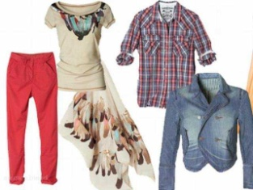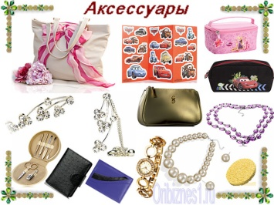
_________________ ______________ ________________ __________________
- Как правильно подобрать одежду к своему образу, что будем учитывать?
__________________________________________________________________________________________________________________________________________________________________________________________________________________________________________
- Какой вид одежды молодого человека подойдет для любого мероприятия? (подпиши картинки
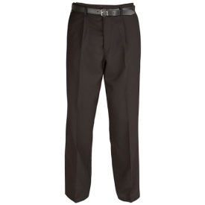
__________________ __________________ _______________

Урок 5-6. Выбор одежды и обуви при покупке
1. Определение размера верхней одежды: пальто, куртки, блузки.
-Для этого нам надо знать свой обхват груди.
-Обхват груди измеряется следующим образом:
Обмотать вокруг груди сантиметр так, чтобы он прошел через все выступающие точки: лопатки, грудь. Определить значение на измерительной ленте. Полученное значение разделить пополам. Это и будет ваш размер. Запиши его.
________________________________________________________________
2.Определение размера верхней одежды: брюки. (записать в тетрадь)
-Для этого измеряют мерку обхват талии.
Измеряя талию, не втягивайте живот, иначе показатель будет неверный.
Полученные результаты дели пополам.
__________________________________________________________________________
3. Работа с таблицей размеров. Определи своей размер в зависимости от страны, запиши его.
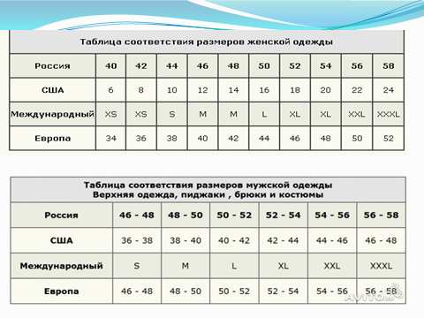
Россия __________; США ________; Международный ______; Европа ______________
4. Определение размера обуви
- Записать длину стопы, подчеркните её. Сравните ваш результат с таблицей и определите ваш размер обуви. Запишите в тетрадь
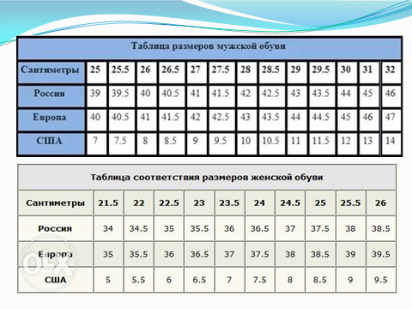
Россия __________; США ________; Международный ______; Европа ______________

Интересный факт: обычно длина предплечья у среднестатистического человека соответствует длине его стопы.
5. Измерьте длину предплечья. Соответствует ли она длине вашей стопы?
Ответ: _____________________________________________
6. Разгадай криптограмму
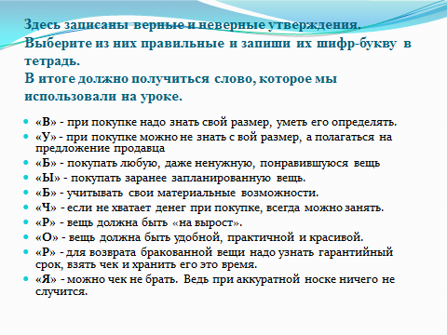
Запиши слово: __________________________________________________________
Урок 7-8. Варианты обновления одежды
1.Напишите, как продлить срок службы одежды?
________________________________________________________________________________________________________________________________________________________________________________________________________________________________________2.Варианты обновления одежды (замена мелких деталей)

Степень непригодности
Способ обновления
Рисунок
Длина изделия не подходит
Длинное – подшить

Короткое – удлинить

Протерлась ткань на коленях, локтях
Поставить декоративную заплату

Протерся воротник, манжеты
Отпороть старые, приготовить и пришить новые

Стал маловат размер
Отдать знакомым, если вещь не очень сильно изношена

Вещь пришла совсем в негодность
Распороть и сшить небольшие изделия для дома (прихватки, фартуки)

Урок 9-10 Средства и правила выведение мелких пятен на одежде.
1. Как сберечь одежду, чтобы она дольше прослужила:
_____________________________________________________________________________

_____________________________________________________________________________

_____________________________________________________________________________

_____________________________________________________________________________

2. Прочитайте таблицу «Выведение мелких пятен с одежды в домашних условиях»

Пятна от
Способ выведения
Фруктов и ягод
Засыпать солью, затем залить горячей водой
Жира и масла
Засыпать мелкой солью, зубным порошком или натереть мелом. Оставить на 5-6 часов, затем почистить щеткой. Свежее пятно можно прогладить горячим утюгом через несколько слоев промокательной бумаги.
Масляной краски
Стирать ватой, смоченной ацетоном или бензином.
Крови
Пятно замочить в чистой теплой воде, а затем постирать с мылом
Жвачки
Положить на него кусочек льда, затем отломить.

3. Прочитайте определение
Нашатырный спирт, водный раствор аммиака, обычно 10%-ный. Прозрачная летучая жидкость с резким запахом и щелочными свойствами. Применяют при стирке и выведении пятен, в медицине.

4. Подготовьтесь к практической работе. Выведение жвачки.
План
- Приложить кусочек льда к жвачке.
- Убрать затвердевшую массу

Тема: Питание

Тема 11. Санитарно-гигиенические требования и правила Т.Б. при приготовлении пищи.
- Заполни таблицу
У тебя на столе лежат продукты. Находим на этикетке, где указан срок годности. Читаем, выясняем, не просрочен ли товар, смотрим о правилах хранения данного продукта, заполняем таблицу.
Название продукта
Дата изготовления
Срок годности
Условия хранения
Вывод

2. Ответь на вопросы
- Расскажите, где можно хранить продукты.
_______________________________________________________________________________________________________________________________________________________________________________________________________________________________________
- Почему нельзя долго хранить продукты в тепле?
__________________________________________________________________________________________________________________________________________________________

- Как хранят готовые блюда?
_____________________________________________________________________________- Как нужно хранить крупу, муку?
_____________________________________________________________________________3. Рассмотри рисунки. Подумай, где можно хранить перечисленные продукты? Расставь стрелки.

Мясо
Мука
Крупа
Рыба
Овощи
Консервы
Фрукты

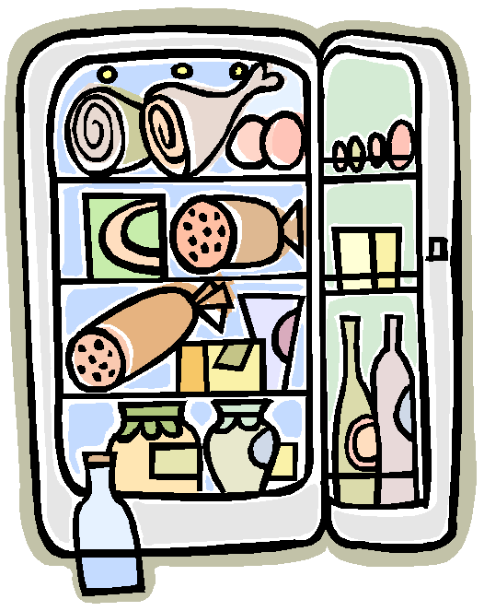

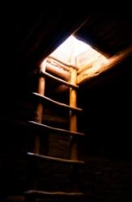
Холодильник

Мешочки

Банки

Погреб, подвал

4. Ситуация: Холодильник не размораживали более месяца; наледь в морозильной камере 4-5см, не дает дверце камеры плотно закрываться.
Каковы ваши действия?
__________________________________________________________________________________________________________________________________________________________
К чему это приводит?
__________________________________________________________________________________________________________________________________________________________

5. Ситуация. Как сохранить летом продукты?
__________________________________________________________________________________________________________________________________________________________
Урок 12. Рецепты приготовления блюд ясельного возраста
1. Дайте определение понятий:
Грудной возраст - __________________________________________________
Чем кормят грудного ребенка?
__________________________________________________________________

В каком возрасте детей отдают в ясли?
__________________________________________________________________
2. Прочитайте:
Детей в возрасте от 1 года до 3х лет отдают в ясли, где созданы условия для жизни и игр детей в течение дня. Этот возраст называется ясельным.
3. Чем же кормят детей ясельного возраста?
__________________________________________________________________________________________________________________________________________________________
4. Почему?
__________________________________________________________________________________________________________________________________________________________

5. Прочитайте:
Маленьким детям надо есть разнообразные продукты, 4 раза в день, чтобы расти, развиваться, быть здоровым.
Примерное меню ребенка ясельного возраста на один день.
Завтрак Обед
Каша гречневая. Щи на мясном бульоне.
Булочка с сыром. Пюре картофельное с котлетой рыбной.
Чай с молоком. Компот, хлеб.
Хлеб.
Полдник Ужин
Яблоко, печенье Омлет, чай с молоком.
Молоко Булочка с маслом. Хлеб

6. На примере этого меню составьте свое меню на день.
Обед

Полдник
Ужин

Урок 13. Рецепты приготовления национальных блюд.
1. Прочитайте определение
Национальное блюдо – это блюдо, которое готовят преимущественно представители какой-то одной национальности.
Например: расстегаи – блюдо русской кухни, сациви – блюдо грузинской кухни, вареники – блюдо украинской кухни и т.д.
Русская национальная кухня прославилась своими первыми блюдами на весь мир: щи, борщи, рассольники, ботвиньи, свекольники и уха - любое кушанье может стать украшением обеденного стола. Наиболее ярко характеризуют русскую кухню блины, солянка, окрошка, пельмени.

2. Напишите, какие блюда готовят в вашей семье?
_______________________________________________________________________________________________________________________________________________________________________________________________________________________________________

3. Прочитайте и подпишите. Какое меню относится к русской кухне?

Меню 1. Меню 2. Меню 3.

Вареники Окрошка Бешбармак
Хлеб с маслом Хлеб с сыром Лепешка
Молоко Чай Кумыс

Урок 14. Технологическая карта
1. Прочитайте определение:
Борщ — разновидность первых блюд, вид супа, овощное блюдо (часто с мясом или грибами).
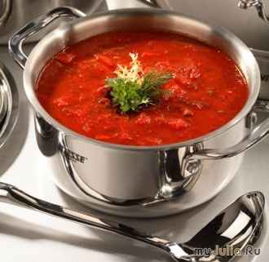
2. Прочитайте и допишите:
Продукты для борща:
Картофель
Морковь
Мясо
Лук
_______________
_______________
3. Чем отличаются щи от борща?
__________________________________________________________________________

- Составить технологическую карту приготовление борща.
Инвентарь и посуда: __________________________________________________________
_____________________________________________________________________________
Продукты: ___________________________________________________________________
_____________________________________________________________________________
Последовательность приготовления (продолжи предложение):

-Налить в кастрюлю воду и поставить ____________.
-С капусты снять верхние листья, ополоснуть кочан, _______________________________.
-Вымыть картофель, свеклу и морковь, очистить ______________________.
-Очищенные картофель, свеклу и морковь промыть и нарезать: картофель – __________, свеклу – ____________ , морковь – _______________.
-Лук очистить от шелухи, помыть и _____________________.
-Разогреть сковороду, налить растительное масло и пассировать ______________________________________________________.
-В кипящую воду положить бульонный _______, нарезанную ____________ и убавить ________________.
-В закипевший бульон положить ____________, пассированные ___________________, варить ______________ минут.

Урок 15. Составление меню праздничного стола.
1. Из предложенного списка, нужно выбрать те блюда, которые подойдут к праздничному меню. (отметить галочкой)
Салат «Натали»
Огурцы соленые.
Фруктовая нарезка (Яблоки, бананы, виноград и т.д)
Суп борщ.
Торт.
Рулетики с сыром.
Запеченая кура.
Запеченный картофель.
Жареная рыба.
Овощная нарезка.
Салат «оливье»
Котлеты.
Хлеб.
2. Определи последовательность расположения блюд в меню:
Холодные блюда и закуски; Супы; Блюда из овощей, круп, бобовых, макаронных изделий, мучные; Горячие закуски; Мясные горячие блюда; Сладкие блюда; Горячие напитки; Рыбные горячие блюда; Блюда из яиц и творога; Горячие блюда из птицы; Мучные кондитерские изделия; Фрукты; Холодные напитки;
1. _________________________________________________________________________
2. _________________________________________________________________________
3. _________________________________________________________________________
4. _________________________________________________________________________
5. _________________________________________________________________________
6. _________________________________________________________________________
7. _________________________________________________________________________
8. _________________________________________________________________________
9. _________________________________________________________________________
10. _________________________________________________________________________
11. _________________________________________________________________________
12. _________________________________________________________________________
13. _________________________________________________________________________
3. Составить праздничное меню для мамы (бабушки), учитывая свои знания и умения.
Меню обеда для мамы (бабушки)
Первое блюдо
---------------------------------------------------------------------------------
Второе блюдо
---------------------------------------------------------------------------------
Закуски
---------------------------------------------------------------------------------
Салат
---------------------------------------------------------------------------------
Напиток
---------------------------------------------------------------------------------
Десерт
---------------------------------------------------------------------------------

Урок 16. Сервировка праздничного стола.
1. Дайте определение понятию:
Сервировка – это _____________________________________________________________
_____________________________________________________________________________
2. Прочитайте и заучи таблицу: «Сервировка стола»
Обычная сервировка
Праздничная сервировка
Стол накрывают клеёнкой
Стол должен быть накрыт красивой скатертью
Украшений не требуется
Можно поставить вазу с цветами
Еду можно подавать сразу в тарелках
Заранее ставят столовую посуду, столовые приборы - все в одном стиле.
Блюда с пищей можно подавать постепенно
Заранее ставят закуски, горячее подают позже и ставят в центр стола
Третье блюдо подают в обычной посуде
На стол ставят минеральную воду, соки, стаканы и фужеры

3. Рассмотрите рисунки и подпишите вид сервировки:
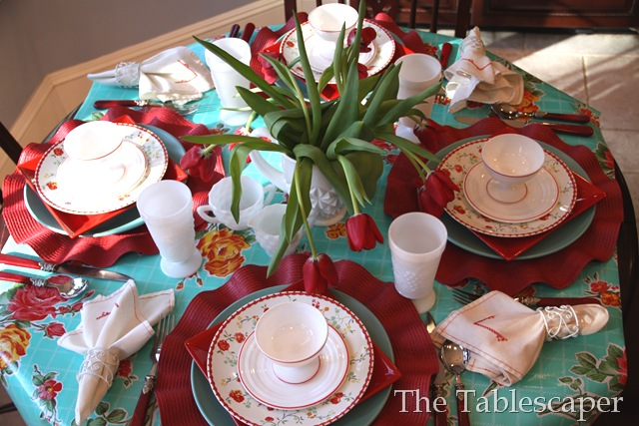
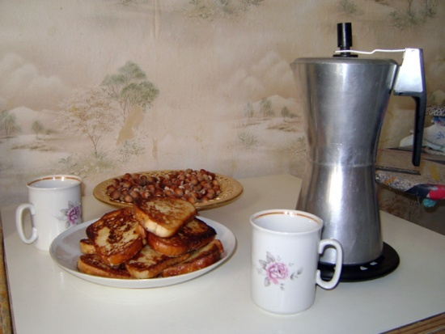

______________________________ ___________________________________
4. Подпиши название каждого прибора
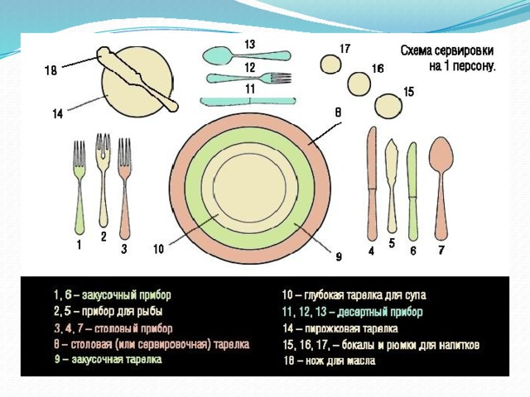
1
2
3
4
5
6
7
8
9
10
11
12
13
14

Урок 17-18. Диетическое питание. Составление рецептов диетического питания
1. Дайте определение понятий:
Питание - ___________________________________________________
Домашнее питание- __________________________________________
Общественное питание- ______________________________________
Детское питание- ____________________________________________
Диетическое питание- ________________________________________

2. Отметь галочкой блюда, которые подходят к диетическому питанию
Каши, кофе, жареные котлеты из свинины, пюре картофельное, овощи тушеные, котлеты на пару, котлета рыбная, шашлык, сельдь соленая, овощи, фрукты, молоко, кефир, омлет, голубцы, кура отварная.

3. Ответь на вопрос, кому рекомендуют диетическое питание?
_______________________________________________________________________________________________________________________________________________________________________________________________________________________________________
4. Как называется специально установленный режим питания?
Ответ:
__________________________________________________________________
5. Составить поговорку:
ЗАВТРАК
ОБЕД
УЖИН
Слова для справок: ___________ съешь сам, _____________отдай врагу, ________________ поделись с другом
6. Некоторые правила здорового диетического питания Заучить):
Ешьте медленно, в спокойной атмосфере.
Не выходите из-за стола очень голодным или очень сытым.
Перерыв между приемами пищи должен быть от 3 до 6 часов.
Полезно пить во время еды маленькими глотками воду или другие напитки комнатной температуры.
Не пейте много жидкости до еды и после нее.
Тщательно пережевывайте пищу.
Во время стресса или проявления сильных эмоций, лучше не есть, а прежде успокойтесь.

Тема: Семья

Урок 19-20. Российская семья. Условия создания семьи, основы семейных отношений, семейные традиции
1. Дайте определение:
Семья – это ____________________________________________________
2. Выберите верное утверждение и поставьте знак «+»:
«В» - крепкая семья основана на расчете.
«Б» - крепкая семья основана на любви и уважении.
«Р»- основной возраст вступления в брак наступает с 18 лет.
«Л» - основной возраст вступления в брак наступает с 14 лет.
«А» - испытательный срок для новобрачных – 1 месяц.
«К» - венчание – этап свадебной обрядности.
Ключевое слово:_______________________________
3. Какой закон регулирует семейные отношения, подчеркните:
Уголовный кодекс
Семейный кодекс
Гражданский кодекс
4. Напишите три стадии формирования семьи:
1 стадия __________________________________________________________
2 стадия___________________________________________________________
3 стадия__________________________________________________________
5. Расположи в правильной последовательности.

С с п
В а г о о м
В о т в р л в
С т в а к

С в а
д ь б

Урок 21-22. Взаимоотношения в семье. Распределение обязанностей по ведению хозяйства, бюджета.
1. Где регистрируют брак?
Ответ:________________________________________________________

2. Распределите обязанности по дому между членами семьи:
_____________________

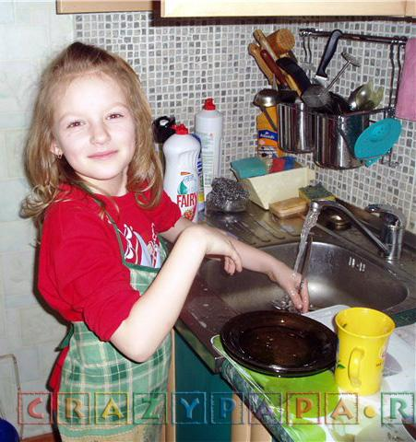
_______________________________
____________________________

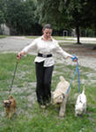
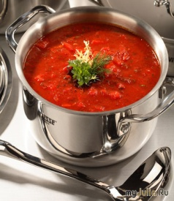
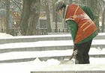
_____________ ______________ _____________
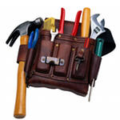

3. Напишите, занятия, которые вы выполняете все вместе
______________________________________________________________________________________________________________________________________________________________________________________________________

4. Дайте определение понятию:

Бюджет – это _________________________________________________________________

5. Составьте схему, бюджета вашей семьи:

Бюджет

Доходы Расходы

____________________________ ______________________________
____________________________ ______________________________
____________________________ ______________________________
____________________________ ______________________________

6. Сосчитайте доход вашей семьи за 1 месяц

7. Творческое задание. Нарисуйте герб вашей семьи.

Урок 23-24. Семейные ситуации. Формы организации досуга, отдыха в семье.
1. Отметьте знаком «+» правильный ответ.
С какого возраста вступают в брак:
а) с 14 лет
б) с 18 лет
в) с 20 лет
2. Прочитайте определения понятий:
Досуг – это свободное от работы время, которое проводят в различных формах (посещение кино, музея).
Отдых – это состояние покоя либо такого рода деятельность, которая снимает утомление и способствует восстановлению работоспособности (рыбалка, поездка на море, сон).
3. Напишите, какие виды досуга и отдыха в вашей семье.
____________________________________________________________________________________________________________________________________________________________________________________________________________________________________________________________________________________________________________________

4. Заполните таблицу.
Классификация праздников
Пример
Профессиональные

Календарно-бытовые

Христианские

Семейные

5. Тестирование.

Вопросы
Варианты ответа
Что такое семья?
- Это союз лиц, основанный на браке или родственных отношениях.
- Это случайные люди.
С какого возраста можно вступать в брак?
- С 14 лет.
- С 20 лет.
- С 18 лет.

Какие обязанности могут быть у Вас в семье?
- Уборка дома.
- Игры с младшими в семье.
- Покупки мебели, вещей.

Что такое семейный бюджет?
- Это расходы.
- Это доходы.
- Это доходы и расходы.

Перечислите доходы своей семьи

Перечислите расходы своей семьи

Что такое досуг?
- Это праздник.
- Это свободное время от работы и учёбы.

Какие традиции есть в вашей семье?

Тема: Культура поведения

Урок 25-26. Традиции культуры поведения в современном обществе.
Заучить правило
Социальные нормы – это правила, установленные в обществе и регулирующие человеческое поведение
1.Зачеркни лишнее:
При приеме на работу работодатель обращает внимание на культуру речи, внешний вид человека, его манеры, умение убедить собеседника, наличие денег в кошельке, образование, черты характера.
2. Зачеркни лишнее:
Воспитанный человек поможет неуверенному товарищу, поддержит слабого или старого человека, ругается без причины, уступит место в транспорте, переходит улицу в обозначенных местах, говорит о людях плохое.
3. Какие слова нужно употреблять при общении со старшими людьми, приведите пример:
_____________________________________________________________________________
4. Что такое социальные нормы?
_____________________________________________________________________________
5. Приведите примеры детских игр, из которых ребенок может узнать о правилах поведения?
_____________________________________________________________________________
6. Приведите примеры полезных и вредных привычек?
_____________________________________________________________________________
7. Приведите примеры обрядов?
_____________________________________________________________________________
8. Какие традиции в вашей семье?
_____________________________________________________________________________

Урок 27. Соседи. Правила общежития.
1. Заполни анкету: «Хороший ли Вы сын или дочь?»
Вопрос
Вариант ответа
Вам приходится неожиданно задержаться в школе, на прогулке или внезапно уйти из дома
- Вы об этом сообщаете родителям (запиской, по телефону, через друзей)
- Придётся объясняться, когда приду
Родители заняты делами
- Вас отправляют погулять, чтобы не мешались
- Вас привлекают к помощи

Можете ли вы сразу назвать дни рождения ваших родных
- Да
- Нет
Известно ли Вам, какая вещь срочно необходима матери или отцу и когда они собираются её приобрести?
- Да
- Нет

Вы выполняете какую-нибудь работу «от себя», по своей инициативе (например, вас попросили протереть пол в прихожей, а вы ещё и всю обувь привели в порядок)?
- Да
- Нет
Мама угощает Вас конфетой, пирожным. Всегда ли вы проверяете, досталось ли вкусное взрослым?
- Да
- Нет
У родителей выдался свободный вечер. Они собираются в гости или кино
- Вы просите их никуда не ходить
- Просите взять и вас
- Спокойно к этому относитесь
У вас дома гости
- Родным приходиться напоминать вам, не мешать взрослым, не вмешиваться в их разговор
- Уходите к друзьям или в свою комнату
Стесняетесь ли Вы подать маме пальто в гостях, в музее
- Она сама одевается
- Помогаете всегда

3. Прочитайте правила общежития и заучи:
Проживающий в общежитии ИМЕЕТ ПРАВО:
- Проживать в закрепленной жилой комнате весь срок обучения в учебном заведении при условии соблюдения правил внутреннего распорядка и заключения договора о найме жилой площади.
- Пользоваться помещениями учебного, культурно-бытового назначения, оборудованием, инвентарем общежития (кровать, постельные принадлежности, тумбочка и т.д.).
- Переселяться с согласия зам. директора по воспитательной работе.
- Избирать совет студенческого общежития (студ. совет) и быть избранным в его состав.
- Участвовать через студ. совет в решении вопросов совершенствования жилищно-бытового обеспечения проживающих, организации воспитательной работы и досуга, оборудования и оформления жилых помещений и комнат для самостоятельной работы, распределении средств, направляемых на улучшение социально-бытовых условий проживания.
ОБЯЗАННОСТИ проживающих в общежитии:
- Строго соблюдать правила внутреннего распорядка в общежитии, техники безопасности, пожарной безопасности.
- Дежурить по кухне согласно графика, составлением которого занимается сан. пост (староста) этажа.
- Бережно относиться к помещениям, оборудованию, инвентарю общежития, экономно расходовать электроэнергию, газ, воду, соблюдать чистоту в жилых помещениях и местах общего пользования, ежедневно производить уборку в своих жилых комнатах.
- Своевременно вносить плату в установленных размерах за проживание, пользование постельными принадлежностями и за все виды предоставляемых дополнительных услуг (пользование постельными принадлежностями и др.).
Проживающим в общежитии ЗАПРЕЩАЕТСЯ:
- Самовольно переселяться из одной комнаты в другую.
- Самовольно переносить инвентарь из одной комнаты в другую.
- Производить исправление и переделку электропроводки.
- Шуметь после 23 часов.
- Оставлять посторонних на ночлег.
- Курить в жилых комнатах, коридорах, кроме мест, специально для этого отведенных.
- Категорически запрещается хранить, употреблять и продавать наркотические вещества.
- Категорически запрещается появление в общежитии в нетрезвом состоянии, носящем явное неуважение к обществу.
- Категорически запрещается нарушение моральных норм.
За нарушение правил проживания в общежитии, к проживающим, по представлению администрации общежития или решению совета общежития, могут быть применены меры общественного, административного воздействия, в соответствии с действующим законодательством.

Урок 28. Приём гостей и правила хорошего тона в обращении с друзьями, знакомыми.
Правила приглашения гостей (постепенно вывешивать правила на доску).
* Приглашать гостей необходимо за 5-7 дней, сообщив : КУДА, КОГДА и на какое торжество они приглашаются.
* Необходимо точно сообщать ВРЕМЯ торжества.
* Постараться, чтобы в гостях вместе было интересно.
* Не надо приглашать того, кто может огорчить других.
* Приглашать гостей надо приблизительно в одно и то же время.(Иначе тот, кого пригласили позже, чем других, может подумать: не потому ли меня позвали, что кто-то не смог прийти.)
Вежливые слова для приглашения в гости.
Приглашаю вас
Разрешите пригласить вас
Буду рад вас видеть
Добро пожаловать
1. Составьте приглашение по образцу:
______________ разреши (те) пригласить тебя (Вас) на _______________________, который состоится _________ (дата)в __________ (время) ______________________ (где). Форма одежды__________________________________.
2. Закончи предложение.
1.Растает даже ледяная глыба от слова тёплого _______________________
2.Зазеленеет даже пень, когда услышит _______________________
3.Если больше есть не в силах, скажем маме мы _______________________
4.Мальчик вежливый и развитый говорит, встречаясь _______________________
5.Когда нас бранят за шалости, говорим _______________________
6.И во Франции и в Дании на прощание говорят _______________________
3. Закончи пословицу
Гостю щей не жалей, а погуще ________________________
В чужом доме не будь приметливым, а будь________________________
Хозяин весел – гости ________________________
Встречают гостя по одежке, а провожают________________________
4. Найди пару и поставь стрелочку.
Какой подарок можно подарить:
Бабушке ролики
Малышу шарф
Папе погремушка
Маме платок
Дедушке галстук
Девочке ваза
Мальчику кукла

5. Соединить «разорванные» предложения стрелочками.
Каждое правило разделено на 2 части. Учащимся необходимо найти и соединить это правило.

В гости нужно приходить (угощать должен хозяин).

Гость не должен требовать угощения, (не кричи, не бери вещи без разрешения, не бегай по комнатам).
В гостях веди себя культурно, ( вовремя, нельзя опаздывать).
6. Выберите одежду, в которой вы пойдёте в гости, поставь галочку.
Спортивный костюм
Халат
Красивое платье
Мужской костюм
Грязная одежда

Тема: Жилище

Урок 29. Рациональная расстановка мебели в квартире.
1. Зачеркните лишнее:
Жилые помещения – это квартиры, общежития, дома, офисы.
2. Допишите предложение:
В квартире должно быть светло, _____________________________________.
3. Напишите варианты помещений в два столбика:
Жилые помещения Подсобные помещения
__________________________ _________________________
__________________________ __________________________
__________________________ __________________________
__________________________ __________________________
__________________________ __________________________
4. Заполните таблицу:
Назначение зон, которые должны быть в квартире
название
Для сна

Для занятий

Общие зоны для отдыха

Хозяйственная зона

Урок 30. Интерьер
1. Напишите основные правила расстановки мебели в квартире:
1.________________________________________________________________
2.________________________________________________________________
3.________________________________________________________________
4.________________________________________________________________
5.________________________________________________________________
2. Рассмотрите изображенные на рисунках предметы, подпишите название и устно объясните, для чего они служат:

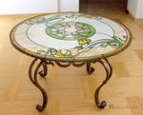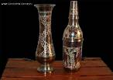
___________________ ______________________ _______________________

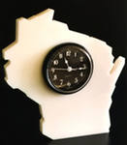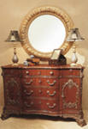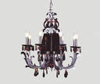
___________________ ______________________ _______________________

Урок 31-32. Сохранение жилищного фонда
1. Подчеркните правильный ответ.
Относится ли наша школа к жилому помещению:
а) да
б) нет
2. Прочитайте определение.
Жилищный фонд - по законодательству РФ - совокупность всех жилых помещений независимо от форм собственности:
-жилые и специализированные дома;
- квартиры;
- служебные жилые помещения;
- иные жилые помещения в других строениях, пригодные для проживания.

3. Рассмотрите рисунки и исключите дом не пригодный для жилья

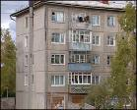
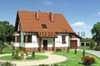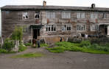

4. Прочитайте, приведите примеры.
Жилищный фонд

Государственный жилищный фонд Частный жилищный фонд
_______________________________ ______________________________
______________________________ ______________________________

5. Опираясь на картинки, ответьте на вопрос.
Что можно сделать для сохранения жилищного фонда?

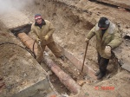
______________________ ________________________
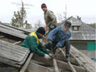 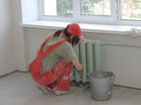
______________________ ________________________
6. Заполните таблицу.
Правила
Краткое объяснение

Бережно относится к зданиям

Аккуратно выносить мусор

Бережное пользование лифтом

Своевременный ремонт квартиры

Уборка на лестничной площадке или возле дома

Косметический ремонт квартиры

7. Тестирование по разделу
Вопрос
Варианты ответа
Назначение зон, которые должны быть в квартире:
для сна
а) детская
б) зал
в) спальня
г) кухня
Для отдыха всей семьи
а) детская
б) зал
в) спальня
г) кухня
Хозяйственная зона
а) детская
б) зал
в) спальня
г) кухня
Как называется внутреннее пространство помещения, а также его устройство?
а) экстерьер
б) интерьер
в) шифоньер

Как называется человек, занимающийся оформление интерьеров?
а) тинэйджер
б) дизайнер
в)директор
Что такое жилищный фонд?
а) много зданий и домов
б) много денег
в) много городов
Что такое косметический ремонт здания или квартиры?
а) покраска, побелка, наклеивание обоев
б) ремонт машины
в) перестройка комнат

Тема: Транспорт

Урок 33. Назначение авиатранспорта
1. Составьте схему, вид транспорта по месту передвижения:
Транспорт

__________________ _____________________

_____________________

2. Ответьте на вопросы:
Вопрос:
В каком транспорте вы ездите чаще всего?
Ответ: _________________________________________________________
Вопрос:
Какой транспорт самый дорогой?
Ответ:__________________________________________________________
3. Прочитайте:
Первыми в мире 17.12.1903 совершили полет, американские братья Райт, продолжительностью 59 секунд, на построенном ими самолете с двигателем внутреннего сгорания.
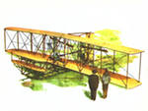
4. Отгадайте кроссворд, у вас должно получиться слово, которое мы употребляли на уроке:
1. Как называется место для пассажиров в самолете?
2. Как называют чемоданы и сумки, взятые в дорогу?
3. Название службы, которая досматривает багаж и пассажиров?
4. Как называется здание, где пассажиры ожидают рейсы?
5. Что нужно купить для полета?
6. Как называется время, которое пассажиры проводят в воздухе?
7. Как называется лестница, для посадки и высадки пассажиров?
Впиши слово ____________________

Урок 34. Аэровокзал. Маршруты.
Прочти и запомни
Воздушный транспорт действует только как междугородний или международный. Воздушный транспорт может быть грузовым или пассажирским. Если железнодорожный относительно дешёвый, то воздушный, хотя и дороже, зато очень быстрый.
В городе Городовиковске нет аэровокзала. Если нужно срочно добраться до какого-то города нашей страны, можно воспользоваться услугами Элистинского аэропорта.
1. Работа с расписанием.
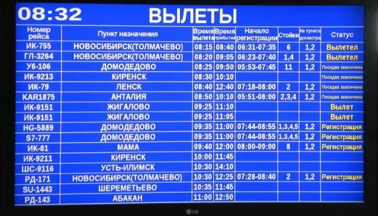
Запиши какую информацию можно получить из расписания.
____________________________________________________________________________________________________________________________________________________________________________________________________________________________________________________________________________________________________________________
2. Работа с картой Республике Калмыкия, страны.
- Найти на карте город Элиста. Покажи и запиши ближайшие города расположенные рядом с г. Городовиковском.
- Показать на карте город Москва.
- Как ты считаешь, какое расстояние от Элисты до Москвы? ? (Найти информацию в интернете и запиши ее).
__________________________________________________________________________
- На поезде от Краснодара до Москвы будем ехать 28 часов. А сколько времени мы будем находиться в полете? (Найти информацию в интернете и запиши ее).
__________________________________________________________________________
-На каком из видов транспорта быстрее?
____________________________________________________________________________
-На сколько быстрее? Посчитайте и запиши.
__________________________________________________________________________
3. Ответь на вопросы.
-Какие предметы нельзя перевозить на воздушном транспорте? Почему?
__________________________________________________________________________
-Какой груз может перевезти с собой пассажир аэрофлота бесплатно?
__________________________________________________________________________
-Когда надо явиться на регистрацию билетов?
__________________________________________________________________________
-А если опоздали. Что будет с местом в самолёте?
__________________________________________________________________________
-Как быть в таком случае опоздавшему пассажиру?
__________________________________________________________________________
-Что можно провозить с собой воздушным транспортом?
__________________________________________________________________________
Урок 35-36. Порядок приобретения билетов.
1. Расставьте действия в аэропорту в правильном порядке.
Регистрация (за 45 мин.). Сдача багажа. Проход на посадку. Покупка билета.
1. ____________________________________________
2. ____________________________________________
3. ____________________________________________
4. ____________________________________________
2. Что нужно, чтобы купить билет? Выбери из предложенных атрибутов и запиши.(Деньги, игрушки, паспорт, чемодан, багаж, документы, свидетельство о рождении, телефон, цветы)
__________________________________________________________________________________________________________________________________________________________
3. Выбери какие данные о себе нужно сообщить и запиши.
(Место работы, дату рождения, дату вылета, место отдыха, пункт назначения, фамилию, имя отчество, свой вес)
__________________________________________________________________________________________________________________________________________________________
4. Сколько кг. вещей можно провести бесплатно? Отметь галочкой
50 кг
20 кг
30 кг
150 кг
5.Отмень галочкой, что можно взять с собой в самолет?
Дамскую сумочку, чемодан, папку для бумаг, компьютер, коляску, зонтик, трость, букет цветов, верхнюю одежду, гардероб, книги, журналы, пакет с продуктами питания, чай, кофе, детское питание, телефон, фотоаппарат, видеокамеру, телевизор.
6.Что написано на бирке багажа, что бы он не потерялся?
__________________________________________________________________________________________________________________________________________________________
7. Перечислите способы приобретения билетов.
__________________________________________________________________________________________________________________________________________________________
8. В каких случаях можно сдать билет обратно?
__________________________________________________________________________________________________________________________________________________________
9. Перечислите случае в которых билет не подлежит возврату?
__________________________________________________________________________________________________________________________________________________________

Тема: Торговля
Урок 37-38. Рынок. Роль рынка. Отделы рынка
1. Составьте схему.

Виды торговых предприятий

_______________ _________________
____________ _____________

2. Прочитайте определение понятия.
Рынок это место, где продают и покупают товары.
3. Составьте схему. Какие бывают рынки в зависимости от продаваемого товара?
Рынки бывают
________________________ _________________________

_________________

3. Ответьте на вопрос.
В чем отличие рынка от магазинов?
Ответ:___________________________________________________________
4. Тестирование
Вопрос
Вариант ответа
Что такое рынок?
Место покупок.
Место, где продают и покупают товар.
Чем отличается рынок от магазина?
В магазине можно торговаться, а на рынке нет.
На рынке можно торговаться, а в магазине нет.
Какие бывают рынки? Перечисли.

Что нужно делать у входа в магазин?
Сначала должны войти, а затем выйти.
Пропустить выходящих, а потом зайти.
Как найти отдел?
Спросить.
Рассмотреть схему.
Обойти весь магазин.
Если товар в упаковке?
Открой её и рассмотри.
Не нарушай упаковку.
Открыть может продавец по вашей просьбе.
Около витрины
Не облокачивайся на витрину.
На витрину можно поставить сумку.
Как нужно обращаться к продавцу?
Вежливо.
Грубо.

5. Заполни таблицу
Виды рынка
Торговля в здании
Продажа больших партий товара
Продажа продуктов питания
Крытый

Оптовый

Продовольственный

Урок 39. Комиссионные магазины
1. Прочти и запомни.
Комиссионный магазин – это магазин, который покупает вещи у населения и торгует уцененными товарами.
Виды товаров комиссионных магазинов:
- одежда
- мебель
- бытовая техника
- компьютеры, телефоны
- автомобили
Доход магазина – это не цена продажи товара, как в обычных магазинах, а сумма комиссии, прописанная в договоре с гражданином, который принес на продажу в комиссионный магазин уже ненужную ему вещь.
2.Выберите верные утверждения.
- Вещь должна иметь товарный вид.
- Ничего страшного, если есть небольшие повреждения, ведь вещь-то поношенная, и об этом все знают.
- Зачем стирать вещь перед сдачей, вдруг ее не продадут.
- Вещь должна быть чистой.
- Договор между магазином и мной составляется в одном экземпляре, который выдается мне на руки.
- Договор между магазином и мной составляется в двух экземплярах, один из которых выдается мне на руки.
- Я получаю деньги сразу после приема моей вещи магазином.
- Я получаю деньги после продажи магазином моей вещи.
- Магазин обязан мне сообщить о продаже моей вещи.
- Я сам должен следить за продажей своей вещи.
- Реши задачу.
Вы купили в магазине «Электроника» ноутбук за 20 000 рублей. Через 5 лет вам захотелось приобрести более современный. Вы сдаете ноутбук в комиссионный магазин, в котором комиссионное вознаграждение составляет 30 %.
Вопрос: Какое максимальное количество денег вы можете получить при продаже магазином ноутбука?
Решение.
_______________________________________________________________________________________________________________________________________________________________________________________________________________________________________
Урок 40-41. Ярмарки. Виды ярмарок, время и место проведения.
1. Дайте определение понятия:
Ярмарка – это _____________________________________________________
1. Ежедневная продажа товара. 2. Ежегодные торги товаров в определенном месте.

2. Составьте схему.
Ярмарки бывают

1.________________

3._________________
2._________________

- Ярмарки проводятся между странами.
- Ярмарки проводятся между регионами.
- Ярмарки проводятся между городами.
3. Отметьте знаком «+» правильные ответы.
Значение ярмарки, это:
- Реклама продукции.
- Установление деловых контактов.
- Показать себя лучше других
4. Ответьте на вопрос.
Чем отличаются ярмарки от магазинов?
Ответ: ____________________________________________________________________

Тема: Средства связи
Урок 42-43. Виды связи: пейджер, сотовая, автоответчик, факс, интернет.
1. Ответьте на вопрос.
Как называется перевод денег через почту?
Ответ: ________________________________________________________
2. Рассмотрите картинки и подпишите вид связи.

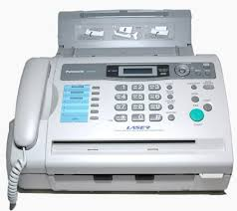
______________________ __________________________
3. Ответьте на вопросы.
Для чего предназначен факс?
Ответ: __________________________________________________________
_________________________________________________________________
Для чего предназначена Электронная почта ?
Ответ: __________________________________________________________

4. Какое значение для людей имеют эти виды связи?
__________________________________________________________________________________________________________________________________________________________
5. Назовите другие виды связи.
__________________________________________________________________________________________________________________________________________________________
Урок 44. Денежные переводы. Виды переводов (почтовые, телеграфные)
1. Составьте схему.

Средства связи

___________________
____________________
_________________ ________________

2. Ответьте на вопрос.
Как можно послать деньги в другой город?
Ответ: _________________________________________________________
3. Прочитайте.
Правила заполнения бланка почтового перевода
- Написать сумму цифрами (рубли и копейки).
- Затем написать рубли прописью, а копейки цифрами.
- Потом пишется адрес кому посылаете перевод (Кому. Куда.).
- И наконец, свой адрес (От кого. От куда)
- На обратной стороне бланка можно написать письменное сообщение.
- Оплата денежного перевода производится за каждый полный и неполный рубль.
Простой почтовый электронный перевод:
До 1000 руб. включительно
7 руб. + 5% от суммы
Свыше 1000 до 5000 руб. включительно
57 руб. + 4% от суммы свыше 1000 до 5000 руб. включительно
Свыше 5000 руб. до 20000 руб. включительно
217 руб. +2% от суммы свыше 5000 до 20000 руб. включительно
Свыше 20000 руб. до 100000 руб. включительно
517 руб. + 1% от суммы свыше 20000 руб. до 100000 руб. включительно

4. Заполни бланк денежного почтового перевода
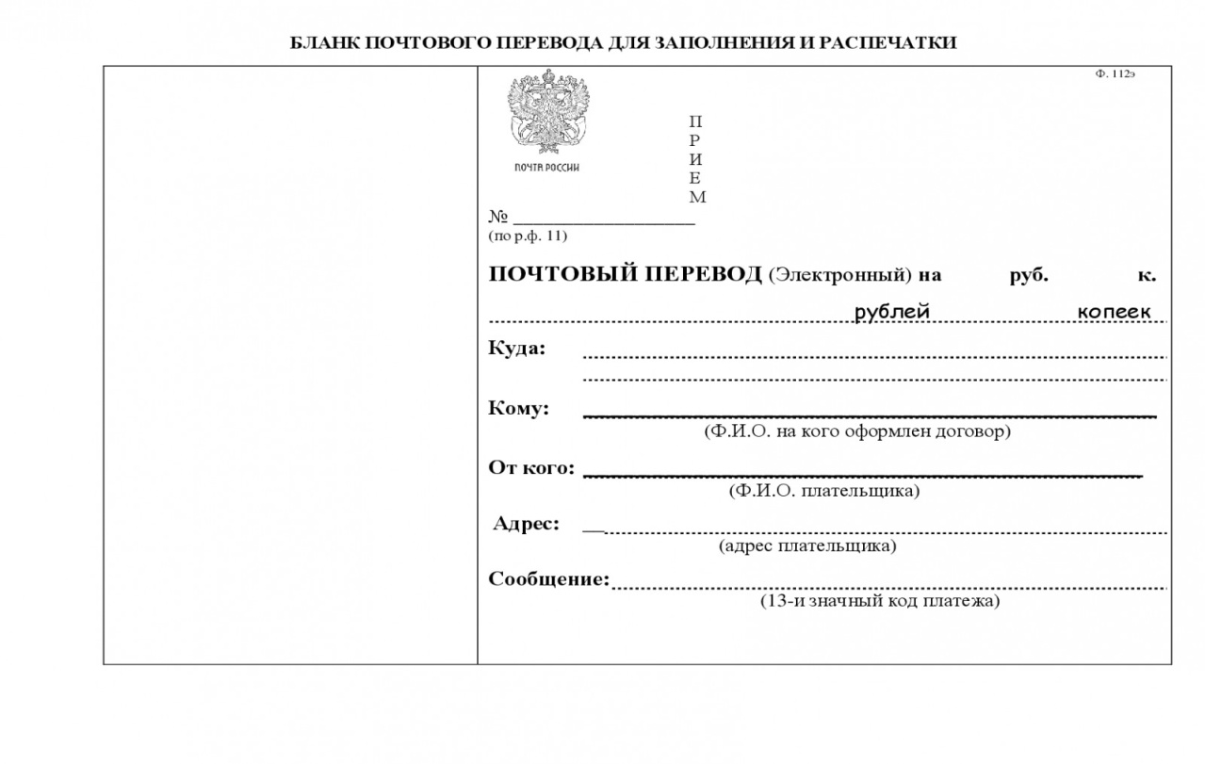
5. Тестирование
Вопрос
Вариант ответа
Что относится к средствам связи?

Как называется место, где можно отправить письмо?
- Музей.
- Театр.
- Почта.
Назовите виды телефонной связи
1.
2.
3.
4.
Чтобы подписать письмо необходимо указать:
- индекс, область, район, деревню, улицу, дом, ФИО;
- улицу, дом, квартиру, ФИО;
- город, улицу, квартиру ФИО;
- ничего не указывать.
Чтобы отправить деньги почтовым переводом, необходимо:
- заполнить квитанцию
- заполнить бланк
- ничего не надо заполнять

Что такое факс?
- Телефонный аппарат
- Средство телефонной связи, по которому можно отправлять документы.
- Название лекарства.
Какое значение имеют современные средства связи для человека?

Тема: Медицинская помощь

Урок 45-46. Инфекционные заболевания и меры по их предупреждению
1. Вставь пропущенные слова в пословицы
- __________________ дороже богатства.
- ____________________ - лечись, а ________________ - берегись.

3. Рассмотрите картинки и подпишите название врачей.

_________________________________

__________________________________

___________________________________

____________________________________

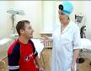_____________________________________

______________________________________

3. Расставь стрелки.
Название

Способ распространения
Инфекции дыхательных путей (грипп, ангина, корь, коклюш, туберкулёз, оспа)

Через продукты питания, воду, грязные руки.
Кишечные инфекции (дизентерия, брюшной тиф, холера, инфекционный гепатит)
Воздушно-капельным путём.
Кровяные инфекции (малярия, клещевой энцефалит, чума)
Контактный путь.
Инфекции наружных покровов (чесотка, сибирская язва, трахома (заболевание глаз))
Через укусы кровососущих насекомых (комары, клещи, блохи, вши, москиты).

4. Опираясь на картинки, подпишите меры по профилактике инфекций

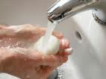
______________ _________________ ___________________
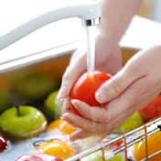

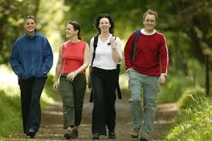

_______________ ___________________ ___________________

Урок 47-48. Уход за больными
1. Отметьте знаком «+» правильные ответы.
К инфекционным заболеваниям относятся:
- грипп
- мозоль
- ветрянка
- туберкулез
- порез

2. Рассмотрите картинки и подпишите.
Действия во время ухода за больным.
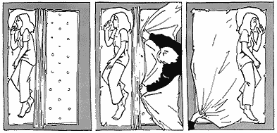_________________________

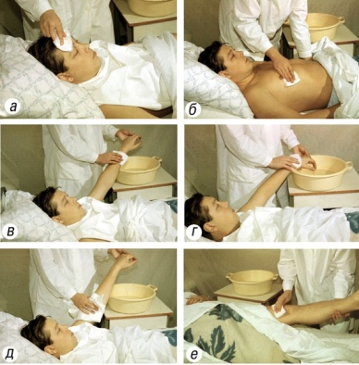

_____________________________________________

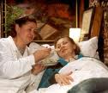__________________________________________________

3. Отметьте знаком «+» правильные ответы.
Какие действия в уходе за больным, можете выполнить вы:
Измерить температуру.
Переодеть больного.
Поставить укол.
Покормить больного.
4. Напишите, какие условия должны быть созданы для больного в доме?
______________________________________________________________________________________________________________________________________________________________________________________________________________________________________________________________________________________________________________________________________________________________________________________________________________________________________________________________________________
5. Ответьте на вопрос.
Как вы понимаете словосочетание «Здоровый человек»?
Ответ:
_____________________________________________________________________________

Урок 49. Документы, подтверждающие нетрудоспособность. Справка и листок нетрудоспособности (больничный лист)
1. Отметьте знаком «+» правильный ответ.
В каком случае человеку необходимо вызвать скорую помощь:
Когда у человека покраснели щеки.
Когда человек заболел.
Когда человек отдыхает.
2. Прочитайте.
Пособие по временной нетрудоспособности выплачивают в следующих случаях:
- работник заболел;
- работник получил травму, связанную с утратой трудоспособности;
- работник пострадал в результате несчастного случая на производстве или получил профессиональное заболевание;
- работник находился на долечивании в санаторно-курортном учреждении непосредственно после стационарного лечения по направлению медицинского учреждения;
- заболел член семьи работника, и есть необходимость ухода за ним;
работник временно переведен на другую работу в связи с профессиональным заболеванием или туберкулезом;
- работник помещен в стационар протезно-ортопедического предприятия для протезирования;
работник находился на карантине.
Нужно помнить, что больничный лист выдают на три дня.
То есть, каждые три дня работник должен ходить на прием к врачу, чтобы тот делал запись о продлении листка нетрудоспособности.
Если сотрудник был на больничном по уходу за членом своей семьи, он также должен продлевать больничный лист каждые три дня.
На разный срок выдается больничный при болезни ребенка
А именно:
- по уходу за ребенком до семи лет - на все время лечения ребенка;
- по уходу за ребенком от семи до 15 лет - на 15 календарных дней;
- по уходу за ребенком старше 15 лет - на три календарных дня.
Соответственно, больничный лист, выданный и оформленный с нарушением этих правил, недействителен.
Больничный лист
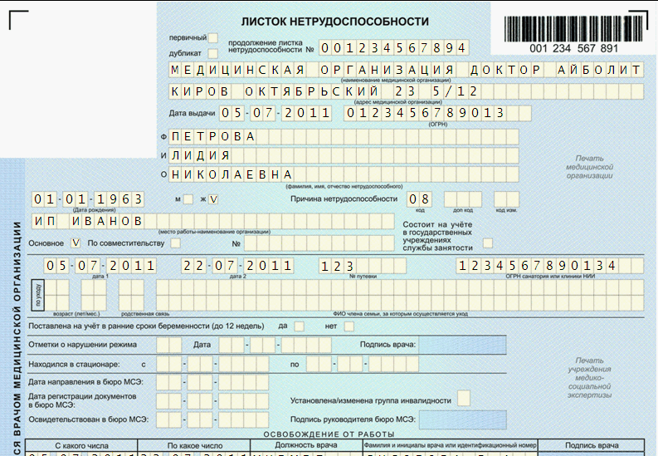

Медицинская справка
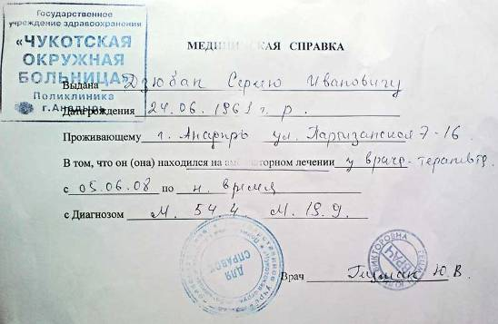
3. Отметьте знаком «+» правильный ответ.
Что выдадут вам из медучреждения, после болезни, для предоставления в учебное заведение, если вам ещё нет 18 лет?
- Справку
- Больничный лист
4. Тестирование
Вопрос
Варианты ответа
В каких случаях требуется медицинская помощь?
1. Когда человек спокойно отдыхает
2. Когда человек заболел
3. Когда у человека покраснели щеки
Отметьте, инфекционные заболевания
1. Грипп
2. Дизентерия
3. Солнечный удар
4. Чесотка
Какое заболевание передаётся через контакт с больным?
1. Грипп
2. Дизентерия
3. Солнечный удар
4. Чесотка
Отметьте правила ухода за больным
1. Отдельная комната или ширма
2. Лекарства давать, как захотите
3. Отдельная посуда
4. Бельё больному менять 1 раз в месяц
5. Проветривать комнату.
6. Кормить в одно и тоже время.
Условие освобождения от учёбы или работы
1. Праздник
2. День рождения
3. Болезнь
4. Уход за больным
5. Декретный отпуск
Какие документы подтверждают нетрудоспособность?
1. Докладная
2. Справка из мед. учреждения
3. Записка от мамы
4. Листок нетрудоспособности (больничный)

Тема: Учреждения, организации и предприятия

Урок 50-51. Предприятия бытового обслуживания населения, их назначение
1. Расшифруйте понятие:
Ж- ________________________________
К- _________________________________
Х-__________________________________

2. Опираясь на картинки-символы, напишите, какие услуги оказывает ЖКХ населению
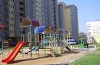
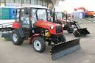

____________ ______________ ______________ _______________

____________ _____________ _____________ ________________
3. Перечислите профессии людей, которые имеются в ЖКХ

_________________________________________________________________________________________________________________________________________________________________________________________________________________________________________________________________________________________________________________________________________________________________________________________________
4. Охарактеризуй бытовые предприятия
В ателье по ремонту обуви________________________________________________
В ателье по пошиву одежды _______________________________________________
В ателье по ремонту бытовой техники _______________________________________
В химчистке _____________________________________________________________
В прачечной _____________________________________________________________

Урок 52. Профессии работников предприятий службы быта
1. Отгадай загадки.
Шагает мастерица
По шёлку да по ситцу.
Как мал её шажок!
Зовётся он стежок.
Никак не согласится
Она лежать без толку.
Кто знает мастерицу,
Усердную иголку…(иголку) - ____________________________________
У этой волшебницы,
Этой художницы,
Не кисти и краски,
А гребень и ножницы.
Она обладает
Таинственной силой:
К кому прикоснётся,
Тот станет красивый.
________________________________
Ставят ловких две руки
Каблуки на башмаки,
И набойки на каблук —
Тоже дело этих рук.
_____________________________________
Он борется с грязью:
Избавит от пятен,
Прогонит микробы,
На запах – приятен.
С водою он дружит
И мылу – дружок.
Чтоб стирку затеять –
Купи …
_________________________________________
2. Опираясь на картинки-символы, напишите, какие услуги оказывает населению люди данных профессий
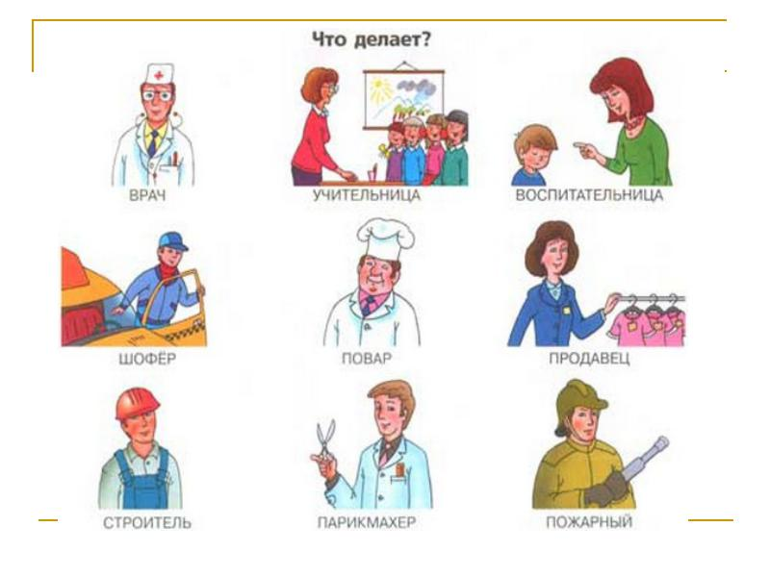
____________________________________________________________________________________________________________________________________________________________________________________________________________________________________________________________________________________________________________________
__________________________________________________________________________________________________________________________________________________________
3. Тестирование
Вопрос
Варианты ответов

Что такое ЖКХ?

Для чего предназначено ЖКХ?

Какие услуги оказывает ЖКХ?
1. Ремонт квартир и подъездов.
2. Химчистка.
3. Отопление.
4. Ремонт телевизоров.
5. Вывозка нечистот.
Перечислите работников ЖКХ
1.
2.
3.
4.
5.
Какие ещё предприятия бытового обслуживания вы знаете, напишите.

Тема: Учреждения, организации и предприятия

Урок 53. Экономия в домашнем хозяйстве
1. Прочти и запомни.
Афоризмы
- Важно не то, сколько ты зарабатываешь, а на что тратишь.
- Живи по средствам, даже если для этого необходимо залезть в долги.
- Концы с концами можно сводить без конца.
- Если бы то, чего человеку достаточно, удовлетворило его, он был бы вполне обеспечен.
Домашняя экономика – это наука о повседневной жизни семьи, направленной на удовлетворение потребностей её членов, деловой связи с окружающей средой, воспроизводства её ресурсов, производства товаров и услуг.
2. Реши задачи.
Задача № 1.
Какой расфасовки стиральный порошок выгоднее купить хозяйке, если известно, что пакет весом 1кг 500 г стоит 150 руб., а пакет весом 500 г стоит 60 руб.?
Сколько денег она сэкономит?
Решение _______________________________________________________________
Задача № 2.
Стоимость сахарного песка в розницу в магазине составляет 36 руб. за 1 кг, а мешок сахара (50 кг) стоит 160 руб. Как выгоднее покупать сахар: в розницу или оптом (мешком)?
Решение _______________________________________________________________
Задача № 3.
Молодая семья откладывает каждый месяц по 1500 руб. На покупку холодильника. Через сколько времени она сможет купить холодильник, если он стоит 15000 руб.?
Решение _______________________________________________________________

Урок 54-57 Семейный бюджет. Рациональное ведение домашнего хозяйства. Контроль доходов и расходов. Услуги ЖКХ, их экономное расходование.
1. Заполни таблицу.
На какие деньги живет семья в течение месяца (кто и сколько) Доход
На что тратятся эти деньги Расход

2. Прочитай определение понятия и запомни.
Доходы – это денежные средства или материальные ценности, полученные государством,физическим или юридическим лицом в результате какой-либо деятельности.
3. Дополни предложение.
1. Деньги, которые получают родители на содержание детей от государства, называются детским ________________________.
2. Деньги студента называются ________________.
3. Денежное пособие, которое получают по старости или инвалидности называется ______________________.
4. Плата за труд – это _____________________.

3. Прочитай таблицу, и дополни словами из справки.
СТАТЬИ РАСХОДОВ
Текущие расходы
Крупные покупки
Одноразовые расходы

Слова для справки:
питание, квартплата, транспорт, хозтовары
мебель, бытовая техника, одежда и обувь
ремонт, подписка на газеты и журналы
Прочитайте определение понятия.
Расход – затраты, издержки, потребление чего-либо для определенных целей.
Помните!
В каждой семье обязательно должен быть домашний бухгалтер. Это человек, который ведет учет всем доходам и расходам семьи за определенный промежуток времени.

4. Планирование текущих расходов.
Отметь знаком «+» правильный ответ.
Текущие расходы это:
1. питание, квартплата, транспорт, хозтовары
2. мебель, бытовая техника, одежда и обувь
3. ремонт, подписка на газеты и журналы
Спланируй текущий расход.
«Купите» продукты для семьи из 3 человек на неделю. Сумма: 1000 рублей.
ПРОДУКТ СТОИМОСТЬ
__________________________ ______________________
__________________________ ______________________
__________________________ ______________________
__________________________ ______________________
__________________________ ______________________
__________________________ ______________________
__________________________ ______________________
__________________________ ______________________
Итого: _________________
- Планируй покупки
- Составь список
- Походи по магазинам, сравни цены
- Следи за распродажами
- Попробуй договориться о более низкой цене
- Изучай рекламные предложения
- Просматривай объявления
- Ищи качественный товар
- Учитывай срок годности, гарантии и ремонт
- Выясни, будет ли выгодна оптовая покупка
- Можно купить бывшую в употреблении вещь
- Проверь надежность источника информации

5. Планирование расходов на приобретение вещей длительного пользования (крупные покупки)
Запиши, что, по-твоему, является крупной покупкой.
_______________________________________________________________________________________________________________________________________________________________________________________________________________________________________

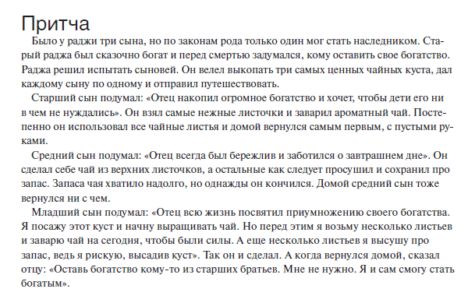
- Прочитай

7. Пройди тест и выясни, как же на самом деле ты относишься к деньгам. Отметь ответ, с которым ты согласен.
1. Берешься ли ты за новое дело, не закончив старого?
А) Бывает Б) Никогда В) Всегда
2. Как часто говоришь по мобильному телефону?
А) Только по необходимости Б) Очень редко
В) В любую свободную минуту
3. Доверяют ли тебе покупку продуктов?
А) Конечно, я покупаю все продукты Б) только самое необходимое
В) Никогда
4. У тебя на руках небольшая сумма денег. Как ты ее потратишь?
А) Потрачу все и сразу Б) Куплю сладкое, а остальное отложу
В) Отдам взрослым
Ответы:
Если чаще всего выбирал ответ А: ты легко относишься к деньгам, легко их тратишь и не жалеешь об этом.
Если чаще всего выбирал ответ Б: ты часто ограничиваешь себя во всем, очень экономный хозяин в будущем.
Если чаще всего выбирал ответ В: ты абсолютно не умеешь правильно тратить деньги! Учись!
Учет доходов и расходов семейного бюджета
Прочитай
доходы = расходам
сбалансированный бюджет

доходы ≤ расходы
дефицит

доходы ≥ расходы
избыток

8. Тест “Экономическая игротека»
Выберите единственный правильный ответ:
Вопрос № 1. Чем отличается домашний труд от труда на производстве?
- На производстве веселее трудится
- На производстве за труд платят деньги
- На производстве много народа
Вопрос № 2. Как называются деньги, которые получают за работу?
- Плата
- Зарплата
- Посылка
Вопрос № 3. Чем расплачиваются за покупаемый товар?
- Деньгами
- Фантиками
- Картинками
Вопрос № 4. Как называются деньги, получаемые за учёбу?
- Премия
- Подарок
- Стипендия
Вопрос № 5. Можно ли купить подарок без денег?
- Конечно
- Нет
- Да
Вопрос № 6. Кто в семье получает стипендию?
- Рабочие
- Студенты
- Школьники
Вопрос № 7. Что можно назвать основным расходом для семейного бюджета?
- Игрушки
- Продукты питания
- Мебель
Вопрос № 8. Зачем люди ходят в магазин?
- Покупать товар
- Играть
- Продавать товар
Вопрос № 9. Как называются деньги, которые получают пожилые люди?
- Баранки
- Пенсия
- Стипендия
Вопрос № 10. Как покупатели узнают цену нужного им товара?
- По телефону
- По книге
- По ценникам
Оцените себя сами:
«5» - 1 ошибка «4» - 2-3 ошибки
«3» - 3-4 ошибки «2» - больше 4 ошибок
Урок 58-59. Сбережения их назначение. Виды вкладов. Кредит. Государственное страхование
1. Заучи.
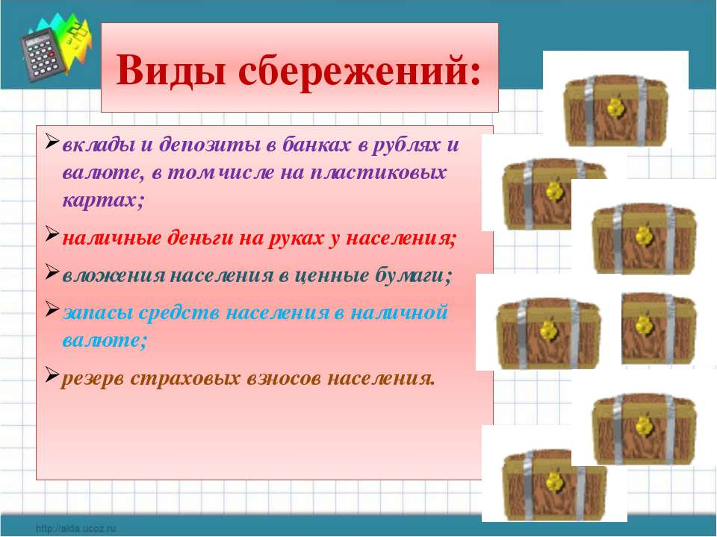
2. Ответь на вопросы.
1. Что такое сбережения?
_____________________________________________________________________________
2. Какие виды сбережений вы знаете?
_____________________________________________________________________________
3. Где можно хранить сбережения?
_____________________________________________________________________________
4. Назовите виды вкладов.
_____________________________________________________________________________
3.Прочти и запомни.
Кредит — это система экономических отношений в связи с передачей от одного собственника другому во временное пользование ценностей в любой форме (товарной, денежной, нематериальной) на условиях возвратности, срочности, платности.
Кредит — это товар продаваемый за специфическую цену, — ссудный процент и на специфических условиях — на срок, с возвратом.
- Продавец кредита — кредитор, ссудодатель.
- Покупатель кредита — должник, дебитор, ссудополучатель, заемщик.
- Специфические условия, на которых предоставляется кредит, составляют основные принципы кредитования.
4. Ответь на вопросы
Что такое кредит?
_____________________________________________________________________________
Назовите виды кредита. Для каких целей нужен кредит?
_____________________________________________________________________________
Что такое государственное страхование?
_____________________________________________________________________________
Что такое социальное страхование?
_____________________________________________________________________________
Перечислите виды страхования?
_____________________________________________________________________________
Для чего нужно страхование?
_____________________________________________________________________________

Тема: Профориентация и трудоустройство

Урок 60-61. Выбор профессии. Профессионально жизненная перспектива
1. Прочитайте.
Классификация профессий:
1) По предмету труда (типы) - на что направлен труд;
2) По целям труда (классы) - какова конечная цель труда;
3) По орудиям труда (отделы) - что использует, какой инструмент.
4) По условиям труда (группы) - где работает.
Давайте рассмотрим типы профессий.
А) Предмет труда - техника, а система "человек - техника" (Ч-Т);
Это профессии, связанные с производством и техническим обслуживанием. Это, как правило, рабочие специальности: водитель, слесарь, токарь, столяр, строитель и т.д.
Б) Предмет труда - животный и растительный мир, а система "человек-природа" (Ч-П);
Это профессии, связанные с сельским хозяйством, лесной отраслью, природоохранной деятельностью, биотехнологиями, метереологией, геодезией и т.д. Пример: эколог, геолог, биолог, зоотехник, егерь.
В) Предмет труда - схемы, знаки. Устная и письменная речь, цифры, ноты, химические и физические символы, а система "человек-знак" (Ч-Зн.);
Это виды деятельности относится к умственному труду. Пример: бухгалтер, оператор ПК, физик, кассир и т.д.
Г) Предмет труда - изобразительная, музыкальная, литературно-художественная, актерская деятельность, а система "человек - художественный образ" (Ч-Х);
Пример: дизайнер, декоратор, визажист, журналист и т.д.
С недавних пор различают также еще один тип, хотя также его можно отнести ко всем предыдущим типам.
Д) Предмет труда - умственная, речевая деятельность, а система (Ч-Ч).
Пример: психолог, педагог, переводчик, врач, дипломат и т. д.
2. Прочитайте определение понятия
ПРОФЕССИЯ – это: деятельность, направленная на пользу обществу,
деятельность, требующая профессионального обучения,
деятельность, выполняемая за определенное вознаграждение
3. Рассмотрите фотографии и подпишите название профессий.
______________ _____________ ___________________

________________ _____________ ________________

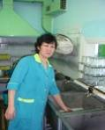
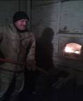

_____________ ______________ ________________
4. Отметьте знаком «+» правильные ответы.
Для трудоустройства надо обратиться в:
1. Отдел кадров предприятия
2. Паспортную службу
3. Центр занятости населения
При трудоустройстве надо предъявить:
1. Паспорт
2. Квитанцию о квартирной плате
3. Военный билет
4. Трудовую книжку
5. Документ об образовании
5. Заполните таблицу.
Название предприятия
Рабочие специальности
Назначение
Тип профессий

Урок 62-63. Знакомство с трудовым кодексом

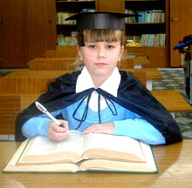
1. Прочитайте определение понятия и запомни.
Трудовой Кодекс РФ – это источник трудового права.

2. Когда можно сказать о человеке
А) «он работает»
учит детей
делает уроки
строит дом
трудится за станком
списывает у соседа
вытирает пыль
поливает цветы
стирает
Б) Как вы думаете, в каких случаях действия человека будут регулироваться трудовым правом?
__________________________________________________________________________________________________________________________________________________________
3. Почитай и запомни.
Помни!
Действия человека будут регулироваться трудовым правом только тогда, когда он будет выступать в качестве наемного работника.
Лицо, которое устраивается на работу, называется работником.
Лицо, принимающее работника на работу, называется работодателем.

Урок 64-66. Оформление на работу. Документы, необходимые для поступления на работу
1. Прочитайте пословицы и заучи их.
«Терпенье и труд всё перетрут»
«Без труда не вытащишь и рыбку из пруда»
«Землю солнце красит, а человека – труд»

2. Рассмотрите изображенные предметы и запомните.
Документы необходимые для поступления на работу:
Пенсионное свидетельство Паспорт Аттестат
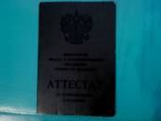
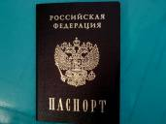
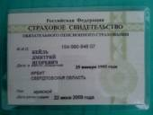

Медицинский полис Медицинская справка

Заявление
.............................................
…………………………….
……. ……
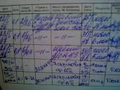

Автобиография
………………………………
……………………………..
………………………………
………………………………
………………………………..
………………………………
……………………………….
……. …..

Анкета
. ………………………
. ....... . …. .. ………..
. ….. … …. …. ….. …. .. … … … ………….. ……………………..

3. Перечислите документы для поступления на работу:
______________________________
______________________________
______________________________
______________________________
______________________________
_______________________________
_______________________________

4. Прочитай определение понятия.
Заявление – это официальное сообщение в устной или письменной речи, письменная просьба о чём-нибудь.
5. Прочитайте план написания заявления.
- Наименование адресата, которому направляется заявление (название учреждения или должностного лица с указанием фамилии, имени, отчества. Эта часть заявления располагается по правой стороне листа).
- Фамилию, имя, отчество и должность заявителя, которые пишутся в родительном падеже без предлога (эта часть тоже располагается по правой стороне листа).
- Наименование документа (пишется с маленькой буквы посередине строки; после слова “заявление” ставится точка.
- Текст просьбы пишется с красной строки.
- Подпись заявителя (пишется внизу справа).
- Дата (ставится слева под текстом ниже подписи).
Директору средней школы № 14
г. Москвы Иванову И. И.
ученицы 6 класса
Петровой Ольги
заявление.
Прошу освободить меня от учебных занятий на 2 дня (с 8 по 9 февраля) для участия в соревнованиях по лыжным гонкам на первенство города.
04. 04. 16 г. Колодей.

6. Отредактируйте текст, чтобы он стал заявлением, написанным по требованиям к этому документу.
Директору школы
Комаренко
от Игнатова Р.П.
заявление.
Товарищ директор, к вам обращаюсь я, учитель художественной школы Игнатов Р.П. По такому вот вопросу.
Уважаемая, очень прошу вас освободить меня на время от работы в художественных кружках, которые проходят после обеда. Я прохожу лечение в поликлинике, справку потом принесу. Прошу вас не откажите в моей просьбе. Подписался сам лично Колодей О.А.
04.04. 2016 год.
_____________________________________________________________________________________________________________________________________________________________________________________________________________________________________________________________________________________________________________________________________________________________________________________________________________________________________________________________________________________________________________________________________________________________________________________________________________________________________________________________________________________________________________________________________________________________________________________________________________________________________________________________________________________________________________________________________________________________________________________________________________________________________________________________________________________________________________________________________________________________________________________________________________________________________________________________________________________________________________________________________________________________

7. Напишите заявление по устройству на работу.
______________________________________________________________________________________________________________________________________________________________________________________________________________________________________________________________________________________________________________________________________________________________________________________________________________________________________________________________________________________________________________________________________________________________________________________________________________________________________________________________________________________________________________________________________________________________________________________________________________________________________________________________________________________________________________________________________________________________________________________________________________________________________________________________________________________________________________________

Урок 67. Порядок оформления документов
1. Прочитайте определение понятия.
Автобиография – официальный документ, в котором соблюдается строгая хронологическая последовательность изложения фактов.
Пишется она по определенному плану официальным языком.
Освещение пунктов плана точное, лаконичное, сжатое.
Порядок слов преимущественно прямой, предложения повествовательные.

2. Схема автобиографии
Заголовок: автобиография
2. Фамилия, имя, отчество
3. Дата рождения (число, месяц, год)
4. Место рождения (село, город, район, область, республика и т.д.)
5. Родители (их полное имя и отчество, чем занимаются)
6. Образование (когда, где и какую школу и другие учебные заведения окончил)
7. Трудовая деятельность (где, кем и когда работал и занимаемая должность в настоящее время)
8. Состав семьи (где и кем работают или где учатся члены семьи)
9. Поощрения, награждения (если имеются)
10. Дата (слева)
11. Подпись (справа)

3. Прочитайте тексты и сопоставьте их.
Задание:
Какой из текстов содержит лишнюю для деловой бумаги информацию?
1) Я, Колодей Олег Александрович, родился в городе Городовиковске, а именно на улице Советская, 12 ноября 1998 года. Следовательно, по знаку зодиака я – скорпион, родился в год Собаки. Моя мама, Колодей С.В., - инспектор. Это очень сложный труд. Мой папа, Колодей Александр Михайлович, - инспектор УИН г. Городовиковск. У меня есть ещё брат. Они уже работает. Также у меня есть двоюродная сестра, ей 12 лет. Учусь в школе №2 в 9 классе, которая находится на улице Чкалова. В нашей школе очень много интересных дополнительных занятий, которые проходят после уроков. Я занимаюсь в студии танцев и посещаю факультатив по русскому языку. Мне очень нравится. Учусь я, в основном, на “пять” и “четыре, мои учителя говорят, что я прилежный. Хочу стать экскурсоводом.
В свободное время читаю книги, фантастику, катаюсь на коньках, хожу по магазинам, но больше смотрю телевизор. Особенно мне нравится “Давай поженимся”.
За победу на Городской олимпиаде по русскому языку в 2013 году я награжден Дипломом учасника, на зональном конкурсе молодых исполнителей народных танцев за танец “Рыбак” я получил Диплом второй степени.
В Городовиковске проживаю по адресу: ул. Советская, 38

2) , Колодей Олег Александрович, родился 12 ноября 1998 года в городе Городовиковске.
Моя мать, Колодей С.В., - инспектор. Мой отец, Колодей Александр Михайлович, - инспектор УИН. У меня ещё есть брат.
Я учусь в 9 классе школы №2 г. Городовиковска. Успеваю по всем предметам на “отлично” и “хорошо”.
Учусь в танцевальной студии, посещаю в своей школе занятия факультативного курса по русскому языку.
В свободное время читаю книги (фантастику), катаюсь на коньках, смотрю телепередачи.
Хочу выбрать профессию экскурсовода.
Имею Диплом участника Городской олимпиады по русскому языку (2013 г.), Диплом второй степени призёра зонального конкурса молодых исполнителей народных танцев (2016 г.)
7.02.2016. Колодей

Ответ:
_____________________________________________________________________________
4. Прочитайте определение понятия.
Объяснительная записка – это объяснение причины нарушения чего-либо, умение понять и признать свою вину.
Объяснительная записка. Образец
Директору по продажам
ООО «Калина»
Петрову Н. В.
Объяснительная записка
Я опоздал на работу 19.02.16 на один час по причине поломки и дальнейшего ремонта собственного автомобиля на СТО.

19.02.2016 Менеджер по продажам Иванов

5. Напишите объяснительную записку. Отсутствие на уроке.

6. Прочитайте определение.
Расписка это документ, который подтверждает получение чего-либо: денег, книг, инструментов или ценных вещей.
Образец расписки в получении денег (займе)
РАСПИСКА
Я, Лебедев Иван Витальевич, проживающий по адресу: г. Москва, ул. Тверская, 345, кв.87, паспорт серии КН, №552179, выдан 13 о/м г. Москвы 23.05.87г., получил от Радионова Игоря Васильевича, проживающего по адресу: г. Москва, ул. Горького, 22, кв. 123, 25 000 (двадцать пять тысяч) рублей. Сумма займа должна быть возвращена в течение одного месяца с даты составления расписки.
22.06.2016 Лебедев

7. Составьте расписку в получении 10 карандашей от учителя СБО.

Урок 68. Повторительно-обобщающий урок.
Контрольное тестирование
Вопросы и задания
Варианты ответов
Что такое мода?

Чем можно вывести пятна на одежде?

Что такое диетическое питание?
Питаешься, чем хочешь
Это лечебное питание по рекомендации врачей
Перечислите диетические блюда

Ясельный возраст
От 1 до 2
От 2 до 4
От 3 до 6
Какое питание должно быть у детей ясельного возраста
Жирное
Солёное
Разнообразное, богато витаминами, белками, углеводами
Острое
Во сколько лет можно вступать в брак?
В 14 лет
В 18 лет
В 16 лет
Зачеркни лишнее:
Родные члены семьи это
Мама
Папа
Бабушка
Дедушка
Брат
Подруга
Соседка
Зять
Назначение аэровокзала?

Что такое интерьер?
Модное слово
Название мебели
Внутреннее убранство дома

Назовите виды связи

Назовите инфекционные заболевания

Как называется документ, который подтверждает нетрудоспособность?
Записка
Объяснительная
Больничный лист

Что такое ЖКХ?
Ж
К
Х
Виды услуг, которые оказывает ЖКХ?

Для трудоустройства надо обратиться в:
Отдел кадров
Паспортную службу
Бюро по трудоустройству
При трудоустройстве надо предъявить:
Паспорт
Квитанцию о квартплате
Военный билет
Трудовую книжку
Документ об образовании
Деловые бумаги это:
Анкета
Заявление
Расписка
Заявка
Письмо подруги доверенность
Для чего служит Трудовой Кодекс РФ

Перед тобой открыто множество дорог во взрослую жизнь. И по какой из них идти, выбирать тебе!
Я надеюсь, что тот багаж знаний, который Ты получили в школе, поможет тебе в самой трудной ситуации!
В ДОБРЫЙ ПУТЬ!

Список литературы

1. Воронкова, В.В. Сборник программ для 5-9 классов специальных (коррекционных) учреждений VIII вида: Сборник № 1. – М.: Гуманит. Изд. Центр ВЛАДОС, 2012. – 240 с. – раздел «Социально-бытовая ориентировка» авторы В.И Романина, Н.П. Павлова.
2. Воронкова, В.В. Социально-бытовая ориентировка учащихся 5-9 классов в специальной (коррекционной) общеобразовательной школе VIII вида: пособие для учителя / В.В. Воронкова, С.А. Казакова. – М.: Гуманит. Изд. Центр ВЛАДОС, 2014. – 247 с.
3. Гладкая, В.В. Социально-бытовая подготовка воспитанников специальных (коррекционных) образовательных учреждений VIII вида: методическое пособие. – М.: НЦ ЭНАС, 2013. – 192 с.
4. Львова, С.А. Практический материал к урокам социально-бытовой ориентировки в специальной (коррекционной) общеобразовательной школе VIII вида: пособие для учителя / С.А. Львова. – Гуманит. Изд. Центр ВЛАДОС, 2015. – 136 с.: ил.
5. Социально-бытовая ориентировка в специальных (коррекционных) образовательных учреждений VIII вида. / Под. ред. А.М. Щербаковой. – М.: Гуманит. Изд. Центр ВЛАДОС, 2014. – 302 с.
6. Хилько, А.А. Преподавание социально-бытовой ориентировки в специальных (коррекционных) учреждений VIII вида: Пособие для учителя. – СПб.: филиал издательства «Просвещение», 2012. – 223 с.
7. Якушина, Е.В. Учебное издание КУЛИНАРИЯ методические рекомендации к таблицам по технологии / Е.В. Якушина. – ООО «Спектр-М», 2015. – 48 с.

